Anleitung zum Registrieren im Forum:

Nachdem wir die meisten Bereiche zur Ansicht NICHT-Registrierter gesperrt haben, ist diese zur Teilnahme im Forum verpflichtend!

Dies haben wir aus dem Grund festgelegt, damit wieder eine „intimere“ Atmosphäre oder Besucher die wir nicht wollen, zu schaffen. Jeder der jetzt rein schaut, muss sich daher davor quasi via Registratur legitimieren, damit wir wissen mit wem wir es zu tun haben.

- Erster Schritt – Einstiegs ins Forum via virgosystem.cc, motsch.tk, fribu.net oder dude.cc. Danach CLICK auf „Registrieren“

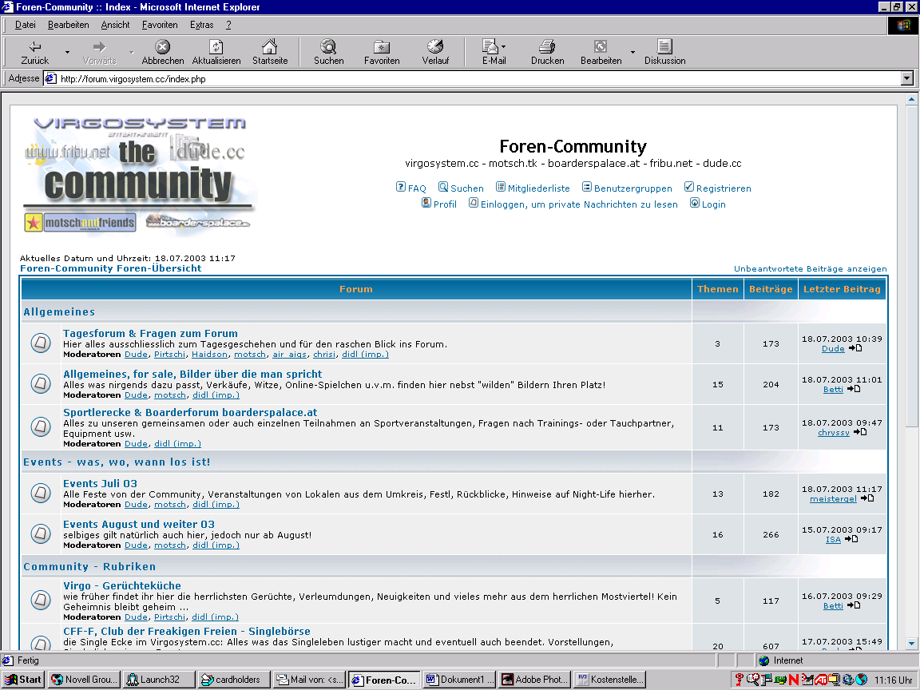

- Zweitens: Bestätigen der Bedingungen via CLICK

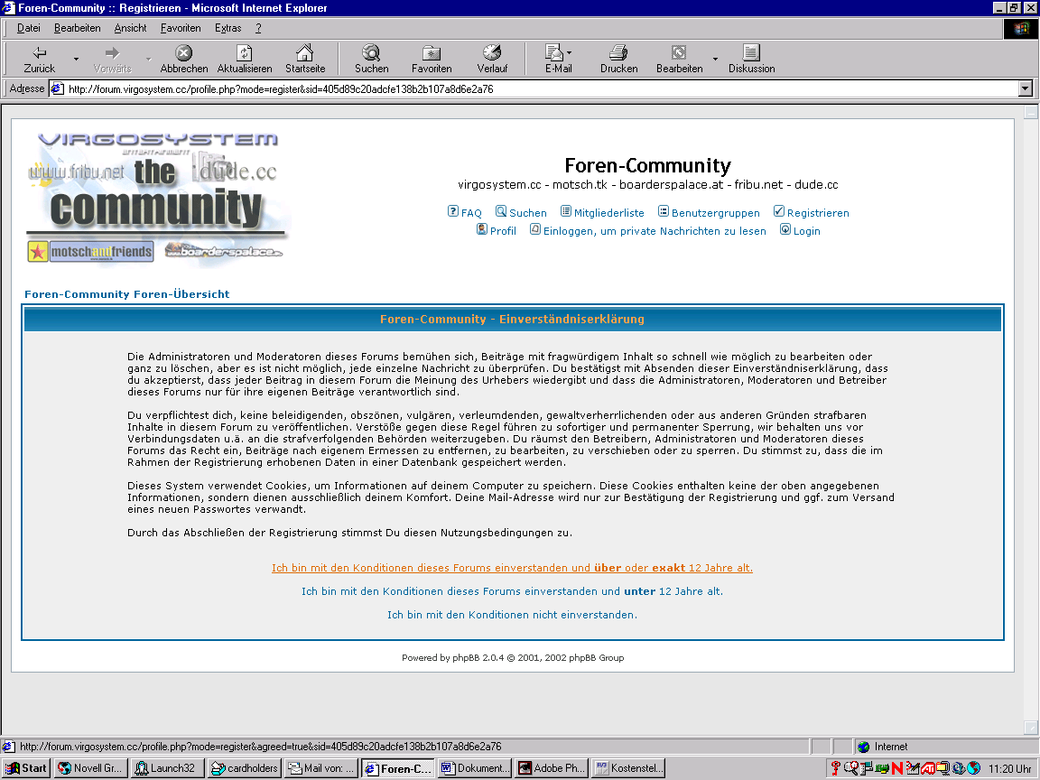

- Drittens: Eintragen deiner Daten in die jeweiligen Felder – Bitte ausführlich!

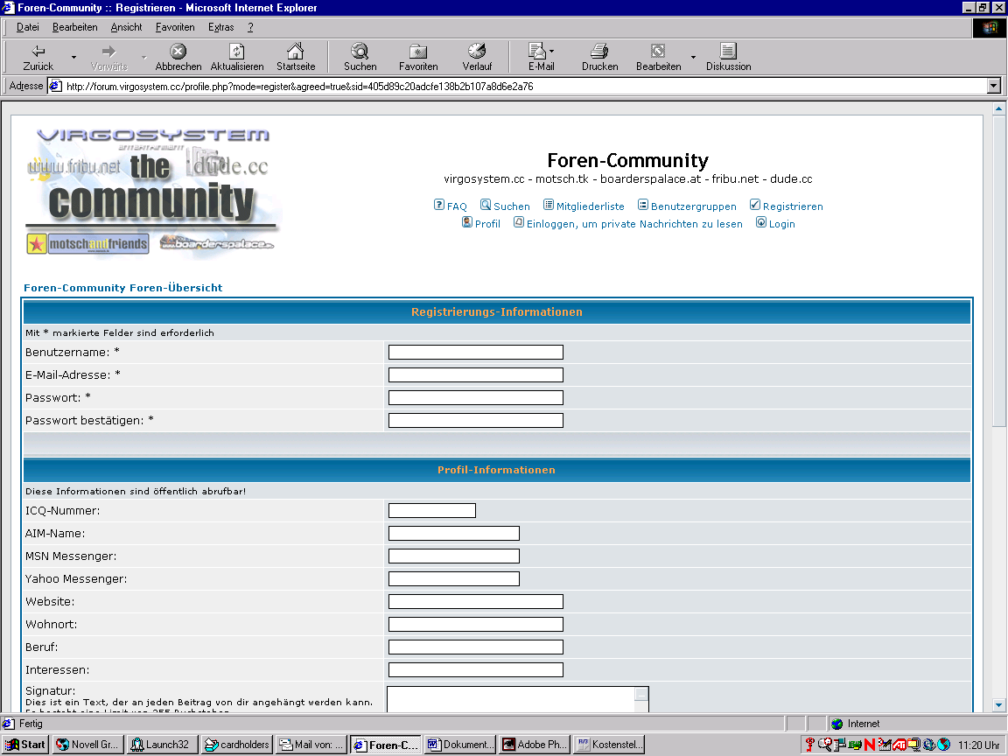
- Viertens: Los geht´s! Via CLICK auf die Rubriken stöbern oder auf den jeweils letzten Beitrag gehen.

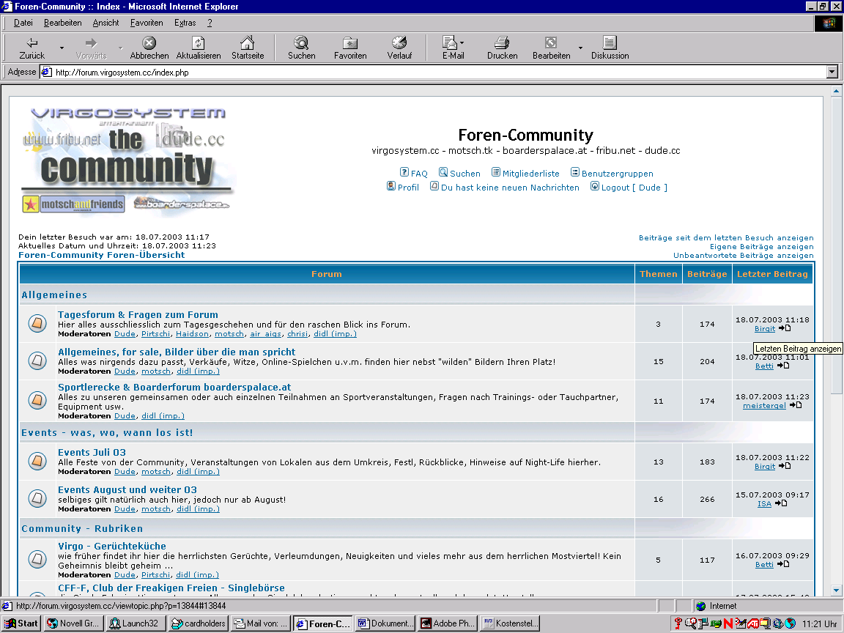

- hier als Beispiel der letzte Beitrag im Tagesforum, mit Antwort via CLICK auf „Antwort erstellen“

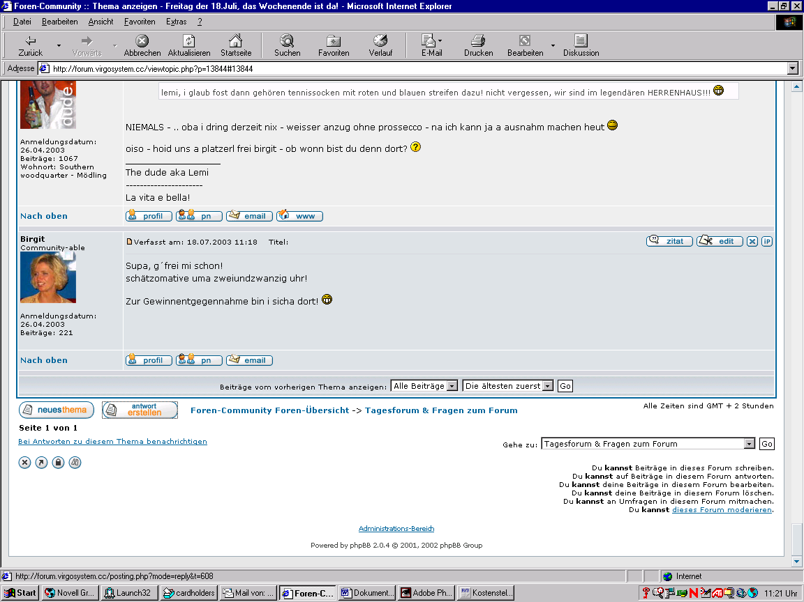

- Fünftens: Eintragen des Textes mit Beispielen für Standardänderungen wie
Fett schreiben – oder Bild einfügen – Smilies einbauen

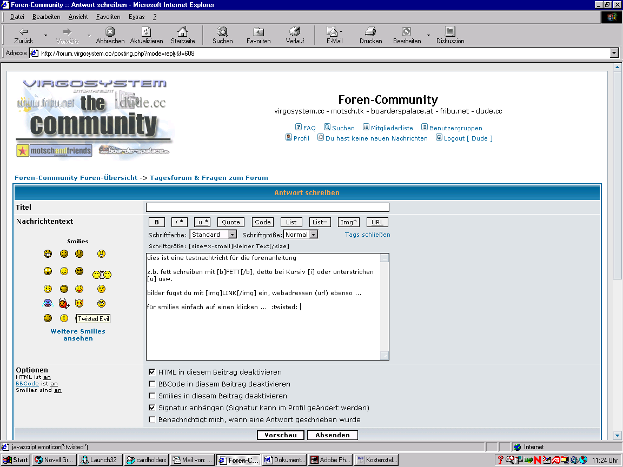

Danach einfach „Absenden“ und der Beitrag ist drin.

Für Rückfragen oder mehr Info schick bitte einfach ein Mail an dude@virgosystem.cc. Auch etwaige Avatarbilder können von mir eingefügt bzw. ausgearbeitet werden.

Danke,
the Dude

Admin of the community-Forum of
www.virgosystem.cc – www.motsch.tk – www.fribu.net – www.dude.cc

